ALTT-DB双通道紫外辐照计
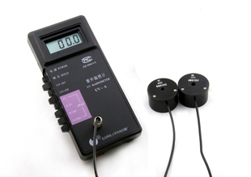
ALTT-DB双通道紫外辐照计 紫外线强度分析仪
1）波长范围及峰值波长（光谱响应曲线见图）
（1）UV-254探头
λ：(230～275)nm；λ_{p}=254nm
（2）UV-297探头
λ：(275～330)nm；λ_{p}=297nm
2） 辐照度测量范围 (0.1～199.9×10³)μW/cm²
3） 紫外带外区杂光 UV-254 小于0.1％
UV-297 小于0.05％
4）准确度 ±10％
5）响应时间 1秒
6）使用环境 温度(0～40)℃；湿度＜85％RH
7）尺寸和重量 180mm×80mm×36mm；0.2kg
8）电源 6F22型9V积层电池一只
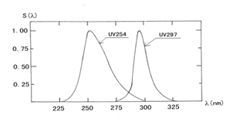
另顺便强调，254nm探头的仪器只能在环境光照度较小的条件下对杀菌灯（低压汞灯）测量有效；每台仪器的探头号和仪器号是一一对应的，有多台仪器的用户，请注意不能将不同仪器的探头互换使用。

